Frees 45 graden
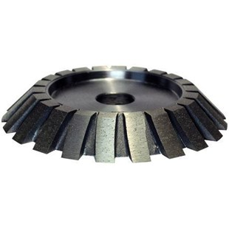
Freest in één keer een verstek aan alle wand en vloer tegels en natuursteen.
179BULL45 | 45 graden

